Кризис в образовании: Украина теряет будущее?


Оригинальная статья
2025-07-05
4 мин. на чтение

В условиях затянувшихся военных действий и неумолимого экономического давления Украина вступила в новую фазу системного кризиса, в том числе и в сфере образования. Закрытие школ, отток учащихся за границу, сокращение числа учителей и растущая коррупция порождают тревогу за судьбу целого поколения.
Однако эти явления не случайный набор бедствий, а логическое следствие социально-экономических отношений, в которых образование превращается в товар, а заботу о детях — в статью расходов, сокращаемую ради прибыли. В этой статье мы рассмотрим причины демографического спада, объективные и политические факторы закрытия учебных заведений, а также взаимосвязь дорожающего образования с падением демографии, экономическими проблемами и продолжающимися военными действиями, чтобы показать: потеря будущего Украины — прямой продукт капиталистической логики "оптимизации" и коммерциализации.
Сокращение числа школьников в 2025 году до 3,74 млн человек стало антирекордом за тридцать лет и ясно свидетельствует о катастрофическом демографическом падении, ускоренном и усугублённом боевыми действиями. Исследование ЮНЕСКО свидетельствует, что на 2024 год за рубежом обучались почти 665 тыс. украинских школьников, но и эта цифра неполная, потому что учитывает только страны ЕС, и то не все, куда мигрировали украинцы. При этом только 29% этих школьников совмещают обучение в обеих странах, а еще 16% полагаются исключительно на украинское онлайн-образование. Если экстраполировать эту тенденцию на неучтенные ЮНЕСКО страны, то можно предположить, что всего за границей находятся около 720 тыс. украинских школьников.
По данным Управления верховного комиссара ООН по делам беженцев, примерно 1,4 млн вынужденно перемещенных украинцев по всему миру – это дети 3-17 лет.
В общем и целом, отсутствие прозрачных государственных учётов лишь усложняет картину — точные масштабы оттока молодёжи пока неизвестны, но даже примерные цифры позволяют заключить, что демографическая катастрофа уже наступила.
Снижение рождаемости — системный результат падения уровня жизни и усиления миграционных процессов. В 2024 году смертность превысила рождаемость в три раза, а коэффициент воспроизводства населения сократился до 95–100 рождений на 100 женщин детородного возраста, хотя для стабильного роста требуется 210–220 рождений на ту же сотню. В современных условиях в среднем по ЕС этот показатель составляет 150–160 рождений. Низкая рождаемость и высокая смертность — прямой результат социально-экономической депривации, обострённой массовым выездом (6–8 млн человек с 2022 года) и мобилизацией ресурсов для продолжения военных действий.
Одновременно с демографическим спадом государство принимает решения, которые обрекают сотни малокомплектных школ на закрытие.
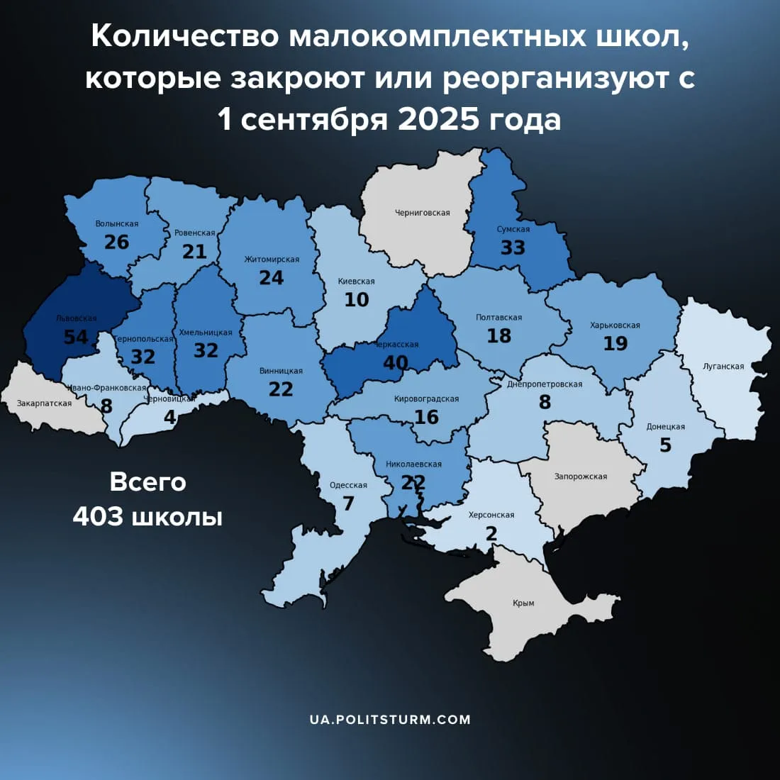
С 1 сентября 2025 года прекращается финансирование заработной платы учителей в заведениях с численностью менее 45 учеников (Закон № 245–2024). По данным Министерства образования, это затронет не менее 403 сельских школ, уже стоящих перед угрозой реорганизации или ликвидации. Логика ведомства проста: расходы на обучение одного сельского школьника в среднем составляют 30,4 тыс. грн в год, тогда как в городе — 24,4 тыс. грн. На первый взгляд, экономия очевидна. Однако под таким расчётом скрывается системный отказ от ответственности государства за формирование будущей трудовой силы и интеллектуальной элиты.
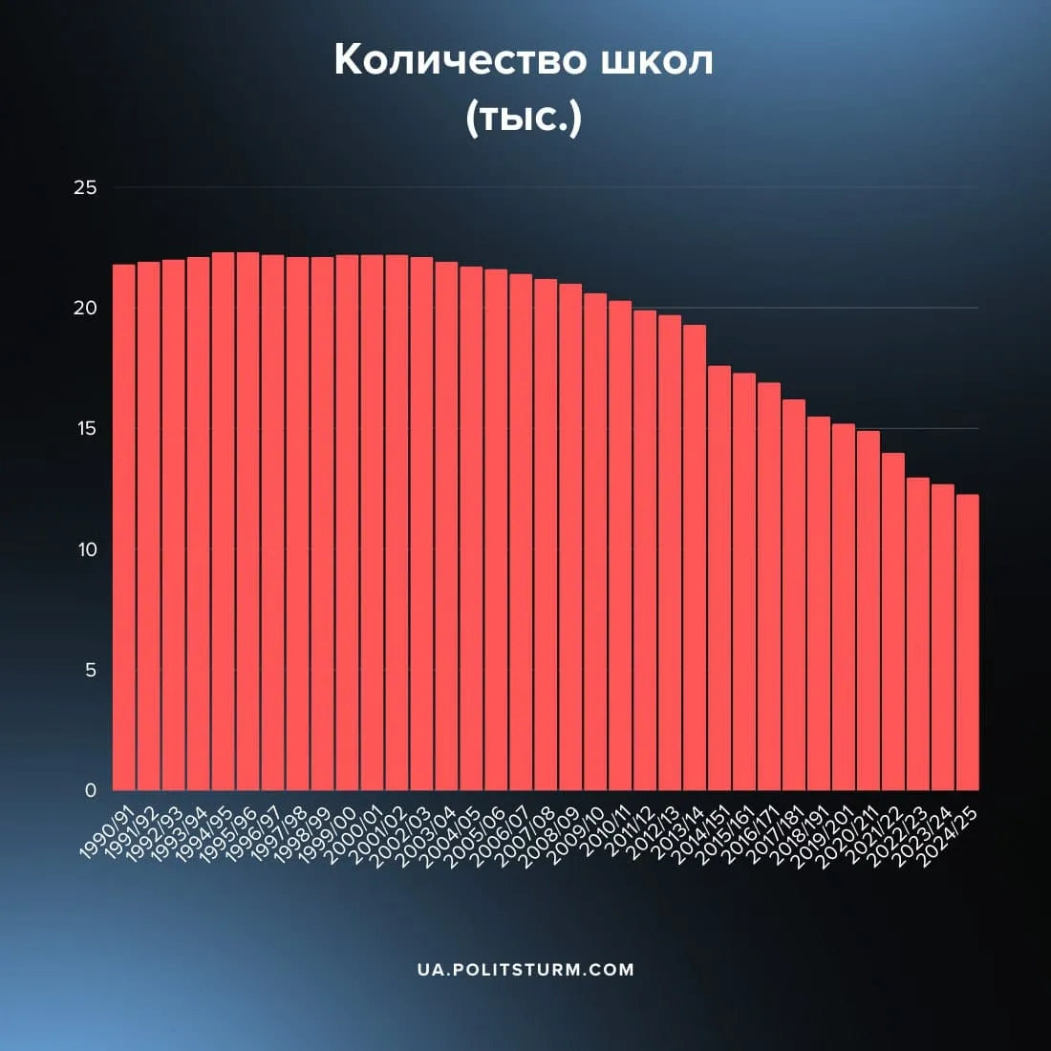
Угроза закрытия затрагивает не только бюджеты, но и жизнь сотен общин. В Харьковской области уже анонсирована «оптимизация» школ на фоне падающей демографии. В Валковской общине из 15 школ под угрозой — 12, включая Сидоренковский лицей. Как пояснил начальник местного отдела образования Иван Горошко, новые нормативы Минобразования предъявляют слишком высокие требования к количеству учеников для дистанционного обучения, а для очного занятий в укрытиях недостаточно мест. В результате дети из села Сидоренково могут быть переведены в соседнюю Александровку, где уже строят защитные сооружения. Перевозка школьников, по замыслу властей, должна взять на себя местная громада, однако плохое состояние дорог и перебои с топливом превращают поездки в ежедневное испытание для семей, зачастую вынужденных оплачивать транспортировку самостоятельно.
Социальная справедливость часто уступает место «экономической эффективности»: если сельский школьник становится дороже городского, государство не гнушается экономить за счёт самых уязвимых. Но и городские школы не застрахованы от проблем — из‑за сокращения бюджетов падает качество оборудования, разрушаются спортивные и культурные площадки, уменьшаются возможности для внеклассной работы. Рост образовательных расходов при неизменном уровне зарплат педагогов (минимальная зарплата учителя в размере 8 000 грн после вычета налогов составляет всего 6 160 грн) провоцирует взяточничество: по данным опроса КМИС почти треть сталкивалась с необходимостью платить взятки в школах. Принимая во внимание, что профессия учителя в большинстве случаев напрочь лишена перспектив с точки зрения обеспечения материальной стабильности, тенденция к оттоку квалифицированных кадров лишь усиливается: за шесть лет количество педагогов сократилось на 16,2 %.
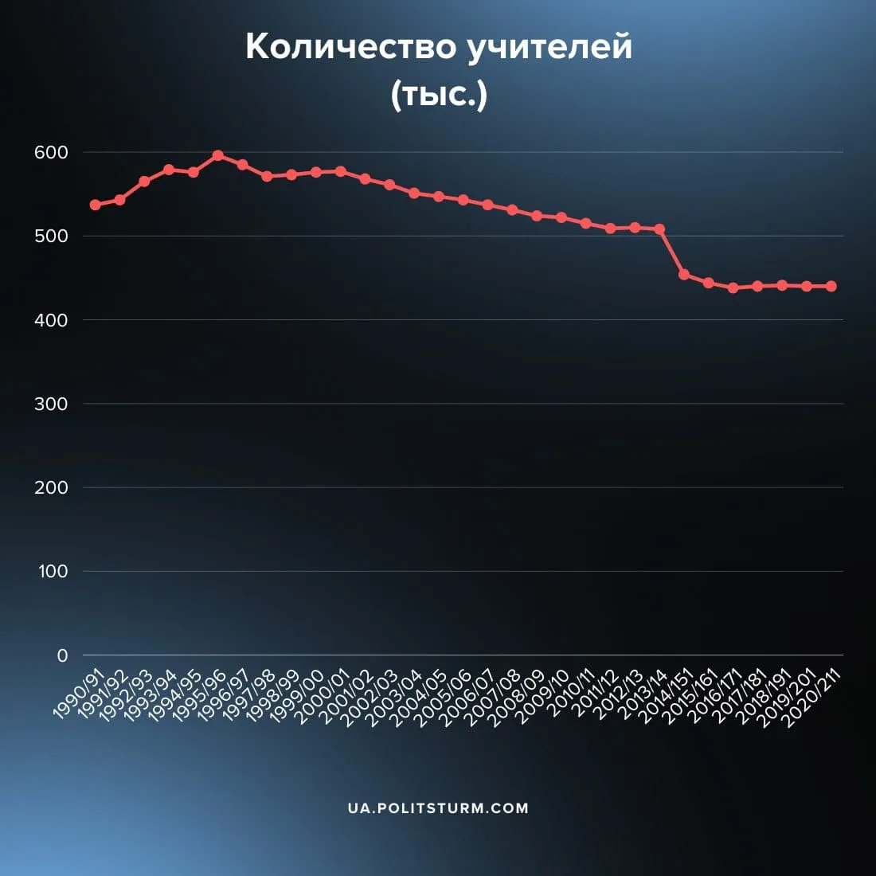
В контексте политэкономии марксизма такие процессы рассматриваются как закономерный эффект капиталистического стремления к приватизации и коммерциализации общественных благ. Образование превращается в товар: государство снижает социальные расходы, а частные интересы буржуазии всё сильнее диктуют условия. Закрытие сельских школ усиливает классовое неравенство: городские дети получают больше возможностей, а сельские — минимальный минимум, размытие «живой связи» с родиной. При этом продолжающиеся военные действия, потребляющие огромные ресурсы и форсирующая миграцию, завершает эту системную реструктуризацию: с февраля 2022 года по текущий момент Украина не только теряет население. Правящий класс и подчиненное его интересам государство расхищает потенциал подрастающего поколения.
Кризис в образовании объективно подпитывается демографическим спадом, но при этом сам становится одним из его катализаторов. Закрытие школ в сельской местности вынуждает семьи переезжать к городам, где больше учебных учреждений: это ускоряет депопуляцию сел. Утечка умов за границу приводит к «интеллектуальному голоду» на родине. Коррупция и неравенство усугубляют отчуждение от государства, воспринимаемого как неэффективный арбитр интересов. В результате мы наблюдаем классический порочный круг, повторявшийся множество раз в новейшей истории: войны и кризисы порождают социальную деградацию, а та, в свою очередь, ослабляет сопротивляемость общества, делая его уязвимым перед давлением капитала.
Кризис в образовании Украины — не просто следствие военных и экономических потрясений, но и проявление глубокой системной болезни капитализма, в рамках которого социальные блага перестают быть приоритетом. Демографический спад, подпитываемый продолжающимися военными действиями и миграцией, создаёт объективную базу для закрытия школ. Однако решение этой проблемы через сокращение бюджетных расходов и перекладывание бремени обеспечения образованием ребёнка исключительно на плечи родителей лишь закрепляет классовое неравенство и уничтожает будущее населения нашей страны.
Трезвый марксистский анализ говорит о том, что путь выхода из кризиса лежит через национализацию и централизованное финансирование образования, отказ от коммерциализации учебного процесса и укрепление социальной защиты семей. Только поставив людей выше прибыли, мы сможем сохранить и приумножить интеллектуальный потенциал Украины, не допустить «вымирания» сел и обеспечить равный доступ к качественному образованию для всех детей страны.
В противном случае уже в ближайшие годы Украина рискует окончательно потерять собственное будущее — утрачивая не только дом, но и основу для любого прогресса: образованное поколение, готовое строить справедливое общество.

Оригинальная статья

